Setup du projet

1/ Installe les packages > Yarn,

2/ Ajoute un fichier `.env` et remplis les champs suivants :

MONGO_URI=

JWT_SECRET=

EMAIL_SERVICE=gmail

EMAIL_USER=

EMAIL_PASS=

FACEBOOK_CLIENT_ID=

FACEBOOK_CLIENT_SECRET=

GOOGLE_CLIENT_ID=

GOOGLE_CLIENT_SECRET=

SESSION_SECRET=

3/ Exécute yarn start pour démarrer le backend.

Les APIs

-------------------------------------------------------------------------------------------------------------------------

Inscription

-------------------------------------------------------------------------------------------------------------------------

**URL:** POST http://localhost:5000/api/auth/register

**Body:**

{

"firstname": "sirine",

"lastname":"azzouzi",

"password":"password",

"role": "Artisan",

"email": "azzsiri54@gmail.com",

"phone": 155555,

"adress": "monastir",

"company_name": "SSM"

}

-------------------------------------------------------------------------------------------------------------------------

Vérification de l'email :

-------------------------------------------------------------------------------------------------------------------------

**URL:** GET http://localhost:5000/api/auth/verify/{token}

Remplacez {token} par le token reçu dans l'email.

-------------------------------------------------------------------------------------------------------------------------

Connexion

-------------------------------------------------------------------------------------------------------------------------

**URL**: POST http://localhost:5000/api/auth/login

**Body:**

{

"email": " azzsiri54@gmail.com ",

"password": "password123"

}

-------------------------------------------------------------------------------------------------------------------------

Mot de passe oublié :

-------------------------------------------------------------------------------------------------------------------------

URL: POST http://localhost:5000/api/auth/forgot-password

**Body:**

{

"email": " azzsiri54@gmail.com "

}

-------------------------------------------------------------------------------------------------------------------------

Rest password :

-------------------------------------------------------------------------------------------------------------------------

URL: PUT http://localhost:5000/api/auth/resetpassword/{token}

**Body:**

{

"password": " ….. "

}

Setup Facebook

<https://developers.facebook.com/apps/?show_reminder=true>

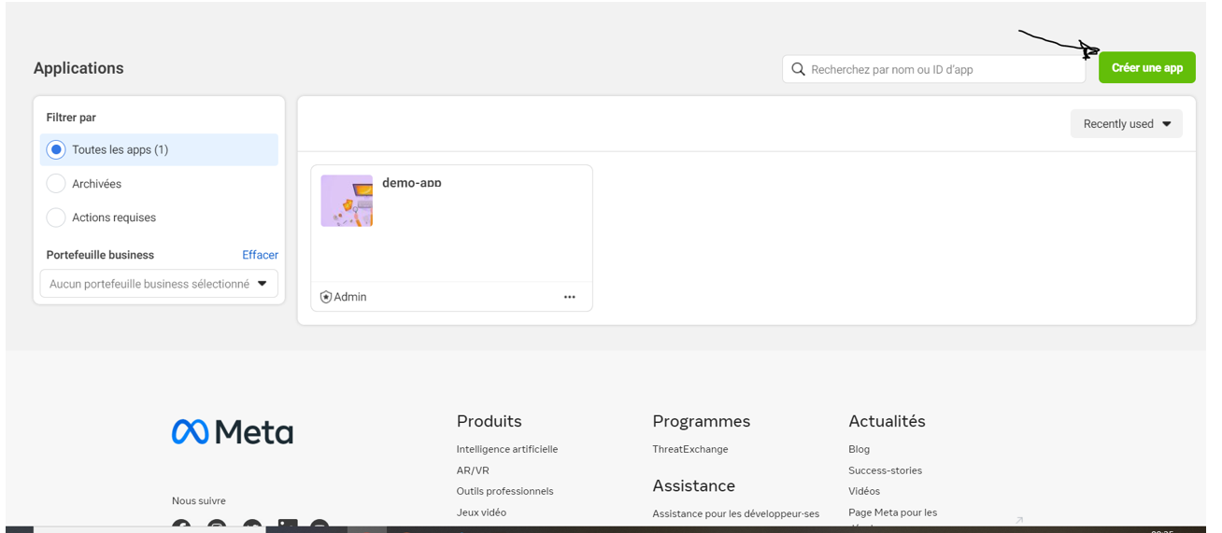

http://localhost:5000/api/auth/facebook/callback

-------------------------------------------------------------------------------------------------------------------------

Test Api facebook :

-------------------------------------------------------------------------------------------------------------------------

**URL**: GET http://localhost:5000/api/auth/login/facebook

* Display user data in JSON format

Setup Google

https://cloud.google.com

-------------------------------------------------------------------------------------------------------------------------

Test Api Google :

-------------------------------------------------------------------------------------------------------------------------

<http://localhost:5000/api/auth/login/google>

* Display user data in JSON format

Pour effectuer des tests automatisés sur votre code Node.js, vous pouvez utiliser des outils et bibliothèques tels que Mocha (framework de test), Chai (assertion library), Supertest (pour tester les endpoints HTTP), et Sinon (pour les mocks et spies). Voici un guide étape par étape pour configurer et écrire des tests automatisés pour votre code.

npm install --save-dev mocha chai supertest sinon